仓库信息
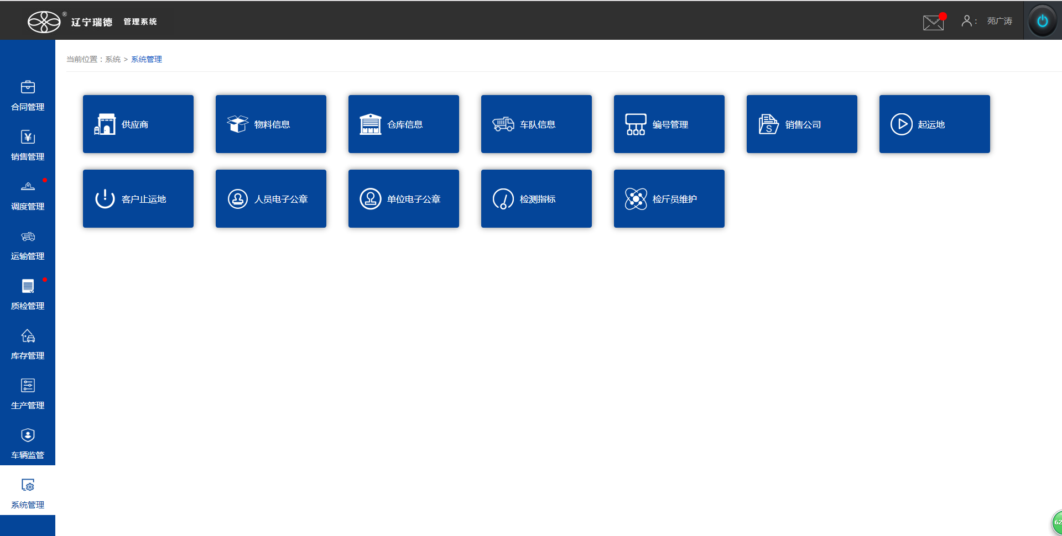
点击‘系统管理’
点击‘仓库信息’
- 新增仓库信息
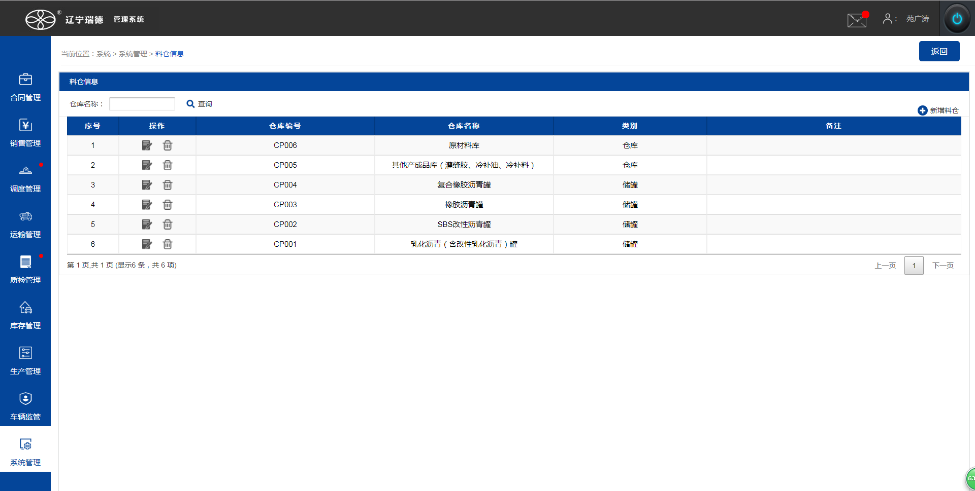
点击‘新增料仓’按钮
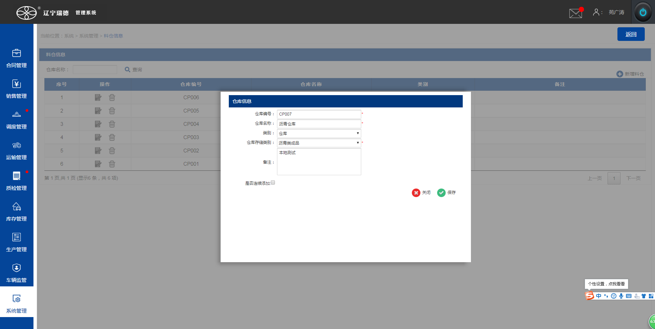
弹出‘新增仓库信息’页面
填写仓库数据，点击‘保存’按钮按钮
勾选该按钮继续弹出此页面

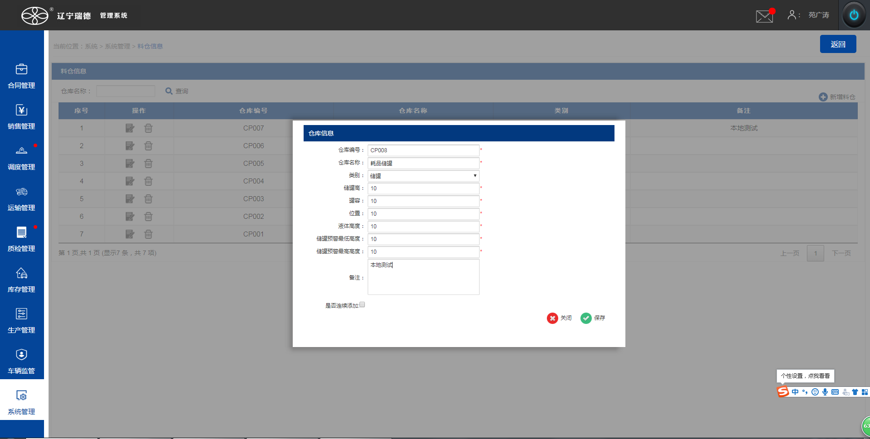
弹出‘新增仓库信息’页面
勾选该按钮继续弹出此页面
息
填写储罐信息，点击‘保存’按钮
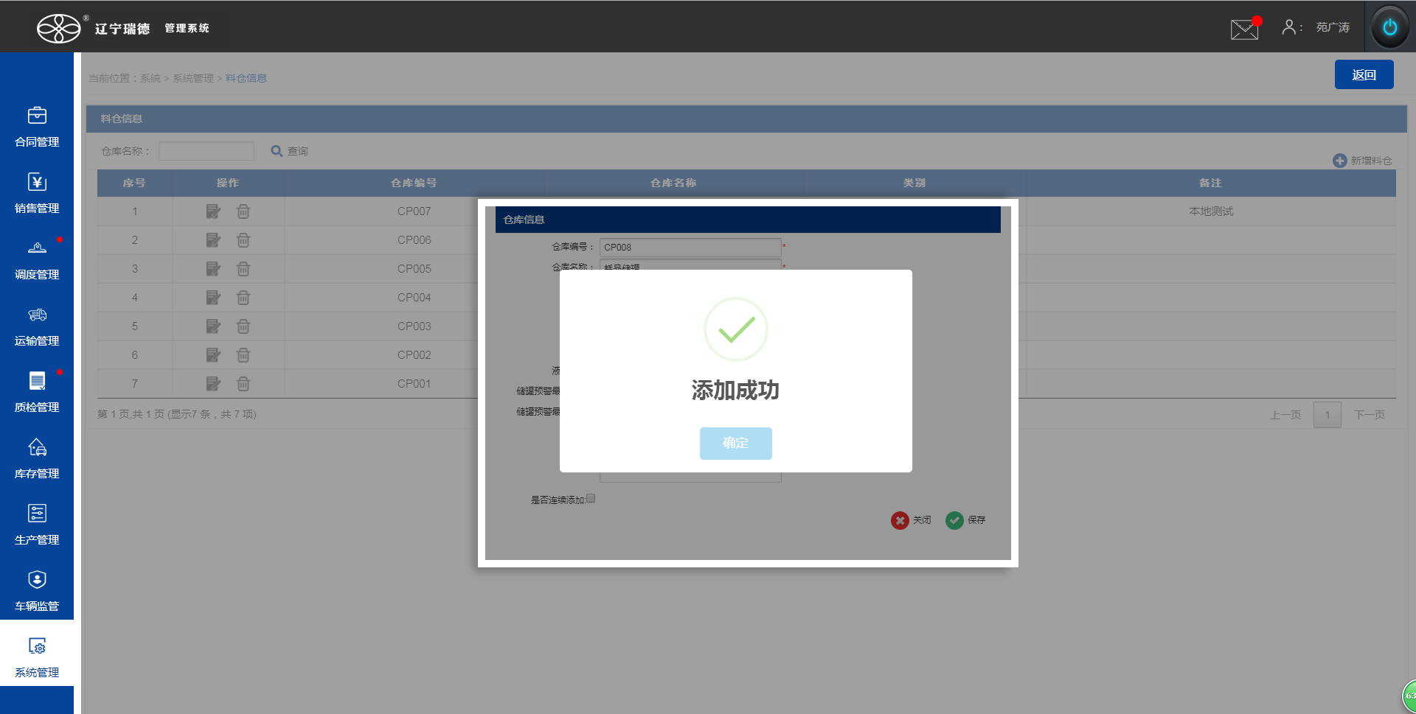
添加成功，点击‘确定’按钮
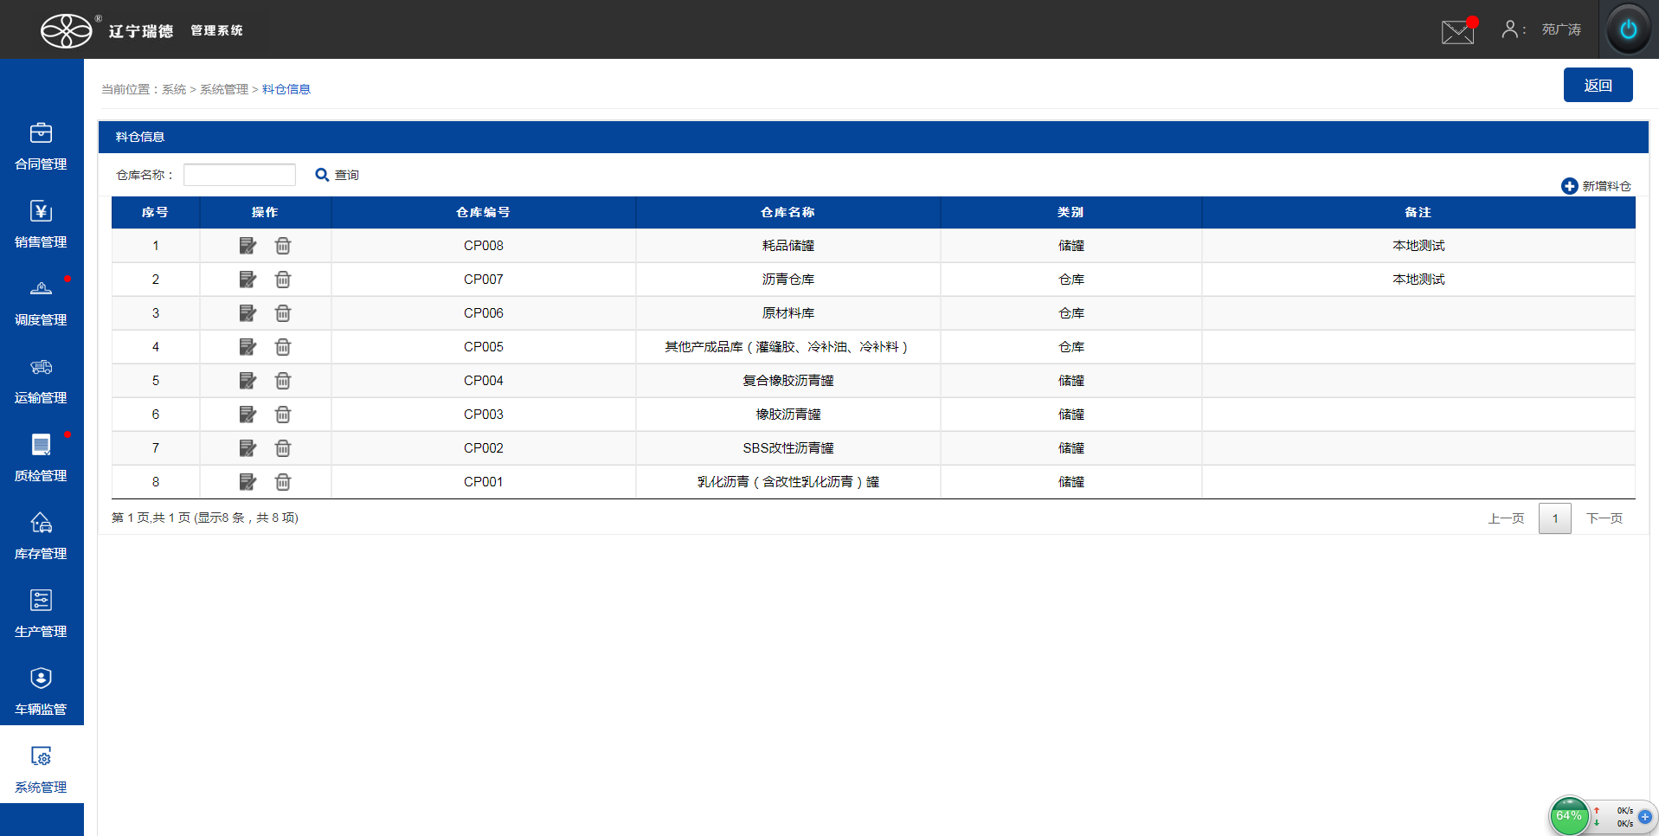
添加成功仓库信息的数据，显示在第一行

- 修改仓库信息
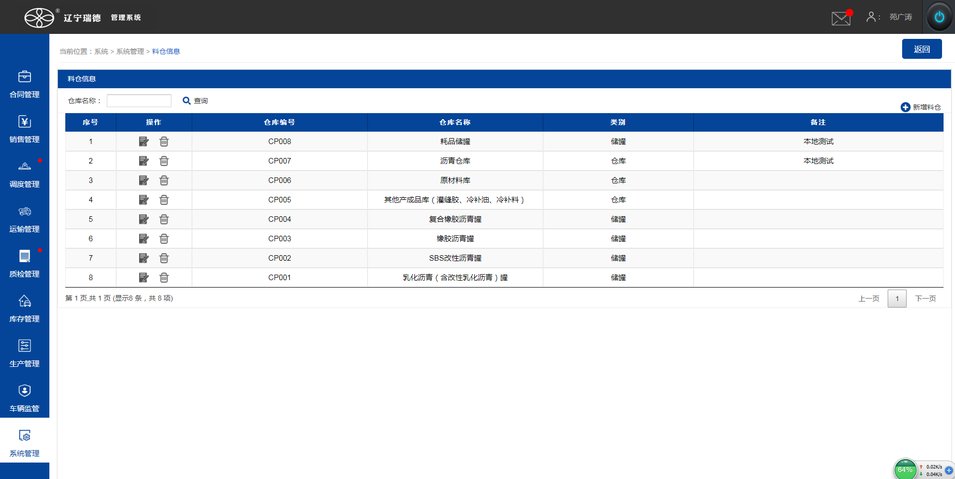
点击‘修改’按钮
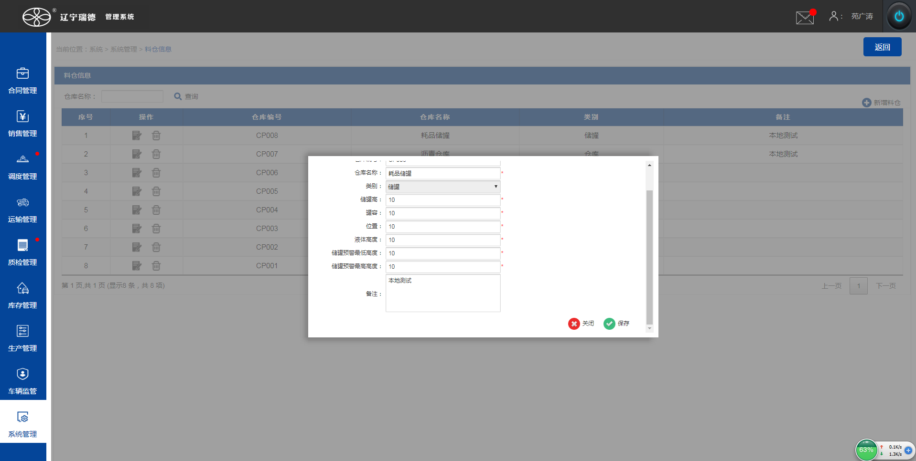
填写修改的数据，点击‘保存’按钮
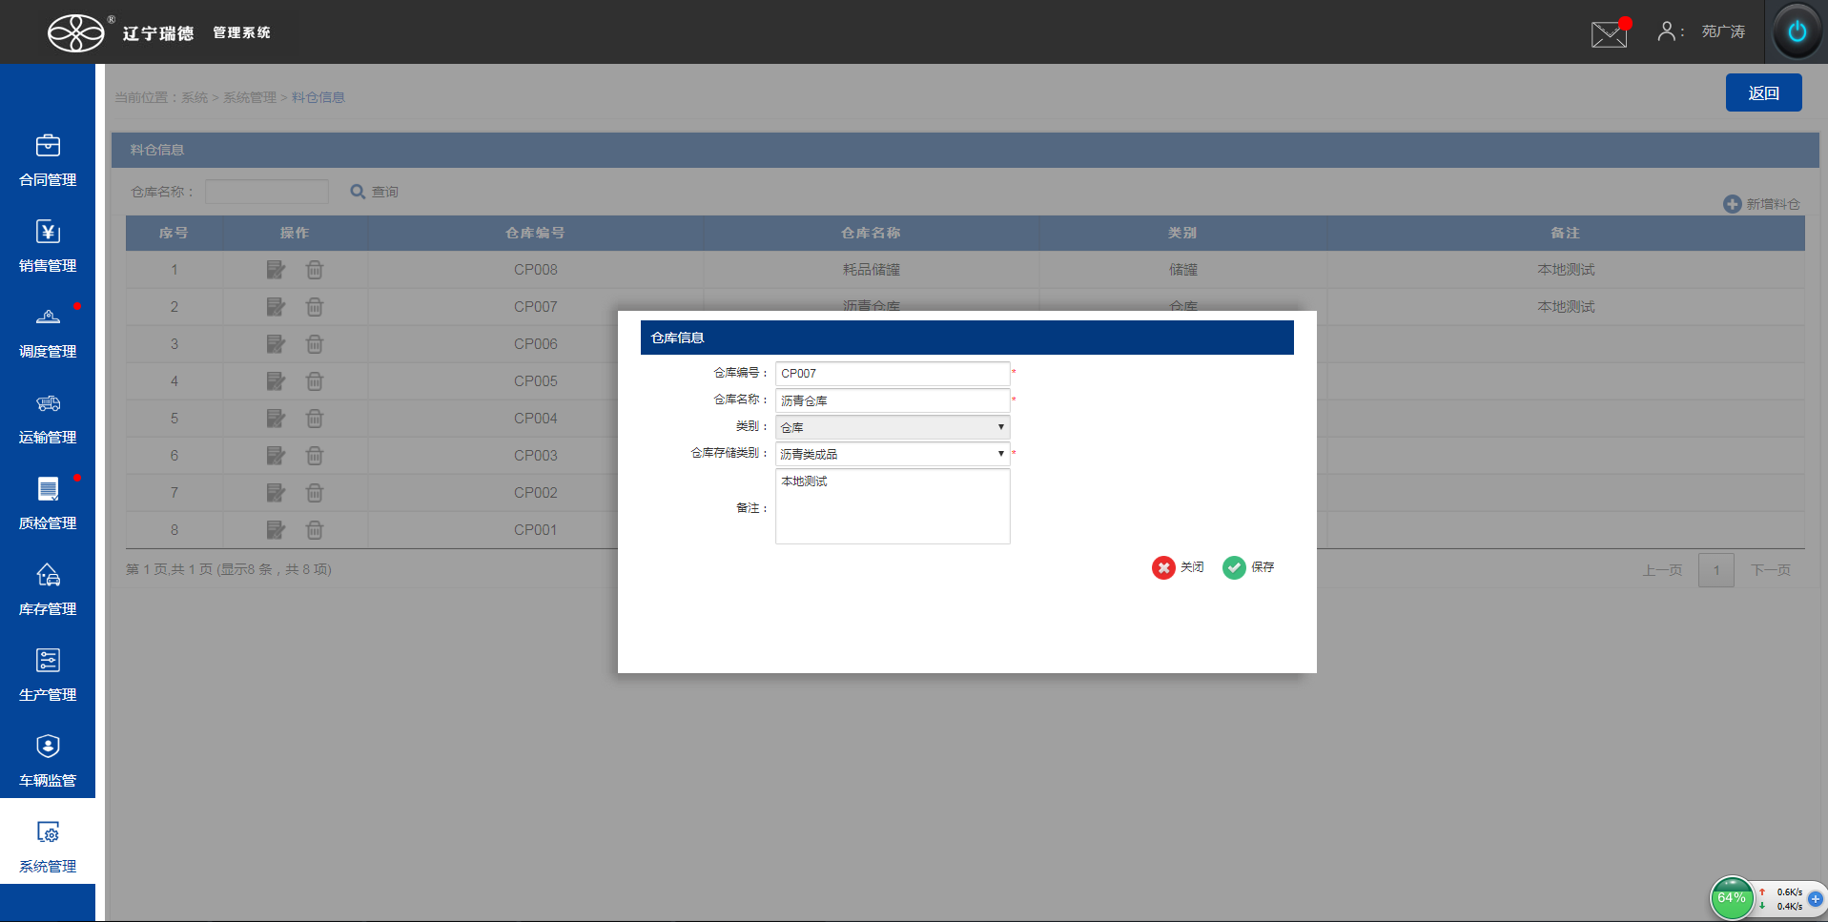
填写修改的数据，点击‘保存’按钮
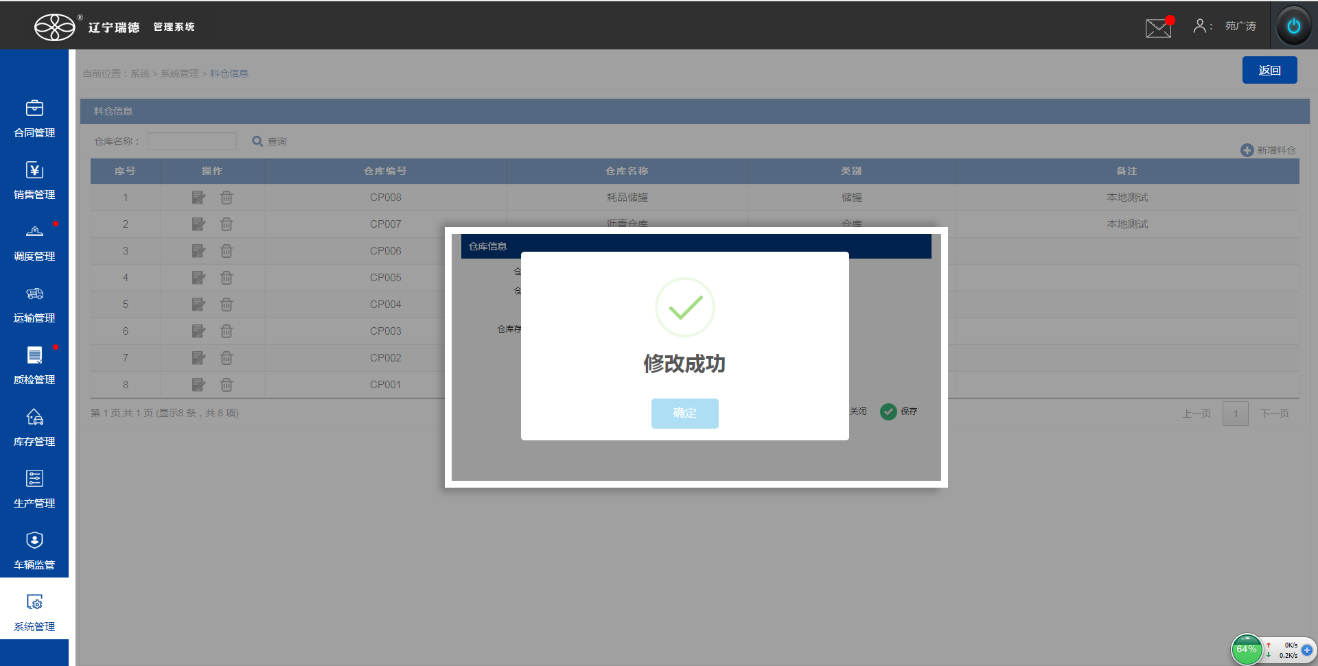
修改成功，点击‘确定’按钮
修改成功的料仓信息数据
- 模糊查询仓库信息
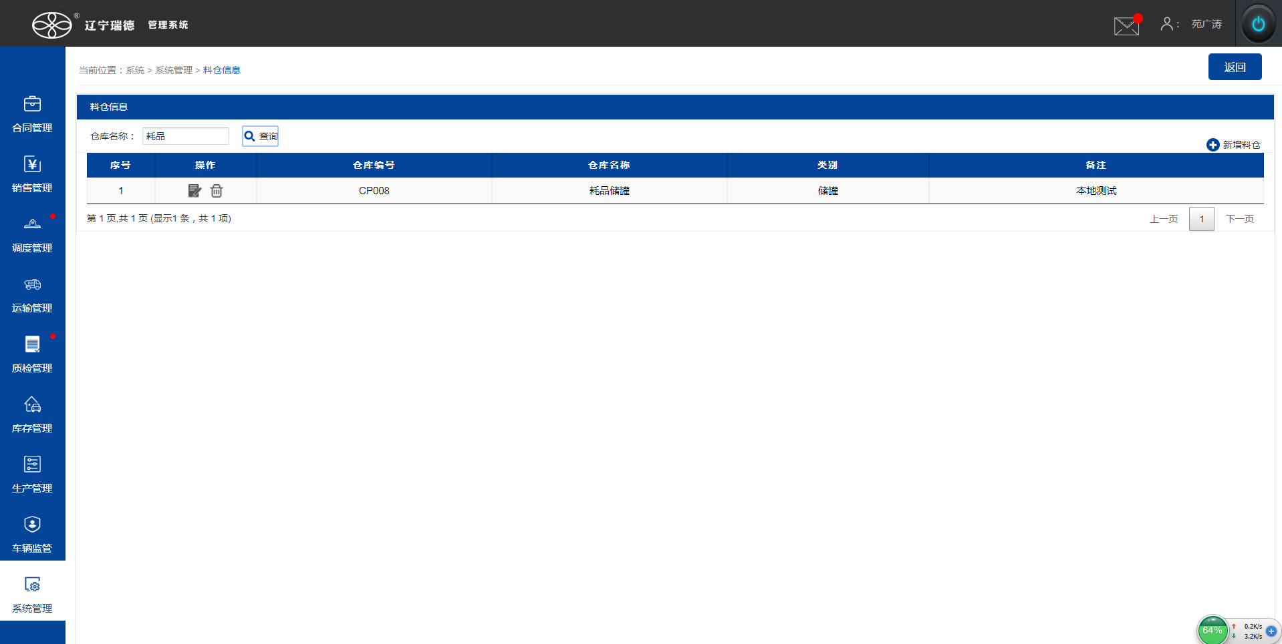
填写仓库名称，点击‘查询’按钮
点击‘删除’按钮，删除该条数据

